
Beta Public Relations B.V.
Postbus 420
2270 CK Voorburg
T. 070 427 5200
E. info@betapr.nl

Hightech bus voor magneetkoppelingspompen

KSB introduceert met de MagnoProtect een nieuwe, 3D-geprinte spleetbus voor de magneetgekoppelde pompserie Magnochem. Het nieuwe product biedt de veiligheid van een dubbelwandige bus zonder de daaraan verbonden nadelen, zoals sterke verwarming en wervelstroomverliezen.

In vergelijking met busmotorpompen hebben de nieuwe magneetgekoppelde uitvoeringen aanzienlijk betere totaalrendementen bij vergelijkbare veiligheid. Met het volledig gekanaliseerde ontwerp biedt de nieuwe spleetbus een tweede redundante statische veiligheid tegen lekkage van het te verpompen medium.

Een druktransmitter controleert het opgewekte vacuüm dat in normaalbedrijf in de kanalen van de spleetbus heerst. Stijgt de bewaakte druk tot de atmosferische druk, dan is de buitenste drukhuls beschadigd. Stijgt de druk boven de omgevingsdruk, dan is de binnenste drukhuls beschadigd. Door zijn constructie onderscheidt de bus zich door een hoge mechanische sterkte en goede slijtage-eigenschappen. Het ontwerp is geoptimaliseerd om warmteverlies en wervelstromen te minimaliseren.

Het ombouwen van een chemienormpomp met mechanische afdichting naar magneetkoppeling-aandrijving is eenvoudiger en goedkoper dan het ombouwen naar een busmotor. De geometrie en de afmetingen van de nieuwe spleetbus zijn in het modulaire systeem van de Magnochem geïntegreerd, zodat metallische of keramische spleetbussen gemakkelijk kunnen worden omgebouwd. Daardoor kunnen gebruikers ook oudere aggregaten, die al in bedrijf zijn, zonder problemen ombouwen.

KSB is een van ’s werelds meest vooraanstaande producenten van pompen, afsluiters en bijbehorende systemen voor industrie en gebouwentechniek, water- en afvalwaterbeheer alsmede energietechniek en mijnbouw. Het concern is met eigen verkooporganisaties, productie- en servicebedrijven op alle continenten vertegenwoordigd.

De Nederlandse dochteronderneming KSB Nederland beschikt niet alleen over een vakkundig en gemotiveerd team adviseurs en projectengineers voor het brede spectrum aan KSB pompen en afsluiters, maar ook over een uitstekend servicenetwerk met werkplaatsen in Zwanenburg en Heinenoord. KSB Nederland heeft ruim 70 medewerkers en is gecertificeerd volgens ISO 9001, ISO 14001, ISO 45001 en VCA.

Meer informatie
KSB Nederland B.V.
Wilgenlaan 68, 1161 JN Zwanenburg
T. 020 4079800
E. infonl@ksb.com
W. www.ksb.nl

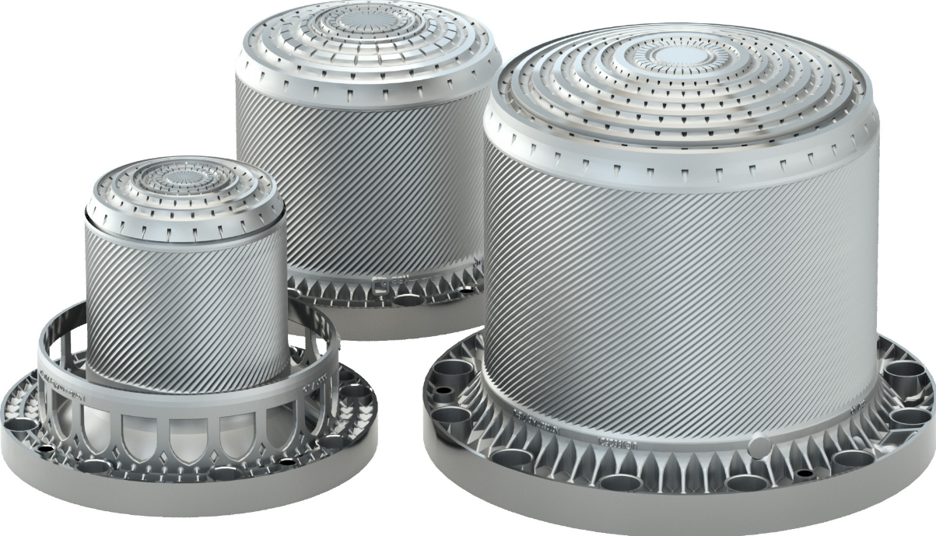

Foto: De nieuwe MagnoProtect biedt de veiligheid van dubbelwandige spleetbussen zonder de daaraan verbonden nadelen.

